EXMO. SR. PRESIDENTE DA CÂMARA MUNICIPAL DE SUMARÉ

Indico ao Exmo. Sr. Prefeito Municipal, e ele ao departamento competente, providências no sentido de executar a IMPLANTAÇÃO DE PISTA PARA CAMINHADA na área conhecida como “Campo do Picerno”, localizado a Avenida Fuad Assef Maluf, altura do nº 2641, Jardim Picerno, conforme elucidado abaixo:

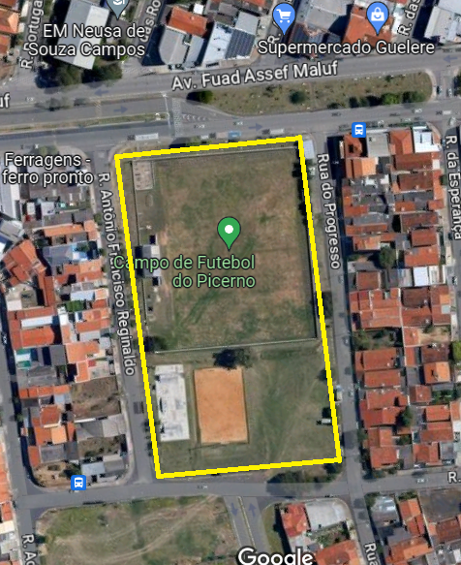

A indicação se faz necessária, tendo em vista que o local possui espaço suficiente e é apropriado para a referida implantação, que irá proporcionar uma variedade de benefícios que abrangem desde a saúde física até o bem-estar emocional e social aos moradores locais.

Sala das Sessões, 09 de agosto de 2023.

Rai Stein Sciascio
Rai do Paraíso
Vereador

